班级文化建设设计方案
班主任 徐莉莉 2014年9月10日
班级建设理念：  （围绕学校办学理念） | 为了培养学生健康的情感、积极的态度、正确的人生观价值观，我班的文化建设侧重以良好的文化氛围感染学生，力求体现团结向上这一特色。
建设目标 | 班级发展：和谐，融洽，师生如朋友，班风建设好，学习热情高，积极，向上，每个同学都树立主人翁意识，积极为班级做贡献，树立为班级争光添彩意识；通过班级文化建设系列活动，树立健康、文明、积极进取的班风，从而形成良好的校风。
建设目标 | 学生成长：发挥每一位学生的创造力，积极参与班级布置，努力营造健康向上、富有成长气息的班级文化氛围，培养班级的凝聚力和集体荣誉感。
具 体 设 想
岗位建设 | 建立班级岗位责任制，实行岗位轮换制度，让每一位学生参与到班级的管理中来，培养学生的责任感，鼓励学生发挥主人翁精神。
制度建设  （建立哪些制度） | 结合学校的五星、十好建立班级奖惩制度；实行岗位轮换制度等。
班级活动  （每月班队活动名称） | 九月：感恩九月我行动  十月：好书伴我行  十一月：保护地球母亲  十二月：我是守法小公民  一月：大话春节  三月：我10岁了  四月：节日知识知多少  五月：走近中华英雄  六月：艺术节里展风采
特色项目  （围绕哪个项目体现班级特色） | 团结向上
环境建设  （名称及解读） | 项目 | 名称或图案 | 解读或选择理由
环境建设  （名称及解读） | 班名 | 弘武中队 | 弘扬武术精神，要有坚强的意志，仁爱的胸怀。
环境建设  （名称及解读） | 班徽 | 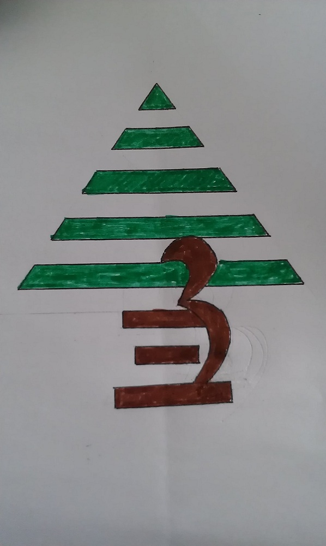 | 班徽为一棵小松树，时刻提醒学生要有顽强向上的意志品质，发挥武术中永不言败的精神。层层叠叠的树叶同时也代表着一级一级的台阶，寄予着同学们踏踏实实地不断进步。数字组成的松干象征着三（3）班这个集体。
环境建设  （名称及解读） | 班级口号 | 站得直，坐得正，抬起头，挺起胸，我来学习小青松。 | 学习小青松的精神，做阳光、活泼、向上的好少年。
环境建设  （名称及解读） | 班风 | 健康、快乐、阳光、向上。 | 一个优秀的小学生，除了成绩好之外，身体心灵的健康、待人诚信、为人正直、团结同学、积极向上是很重要的，有了一颗聪明的头脑也需要靠勤奋充实自己。
环境建设  （名称及解读） | 班歌 | 左手右手 | 左手代表方向，右手代表希望。希望同学们在困难面前不要低头，一起牵着手共同努力，团结的力量可以战胜困难。
环境建设  （名称及解读） | 班主任寄语 |  | “健康 快乐 阳光 向上”是我们班集体建设的目标，让我们共同创造快乐，一齐分享快乐。让 每个人都成为我们班级的骄傲，每个人都为我们的集体而自豪！



